Implantación de Sistemas Operativos
Práctica 1. Instalación de Windows 10 y Windows Server 2019
Franco Larrea - 1ºASIR

Para esta práctica voy a crear dos maquinas virtuales: Windows Server 2019 y Windows 10.
Las caracteristicas de la maquina Windows Server 2019 son las siguientes:
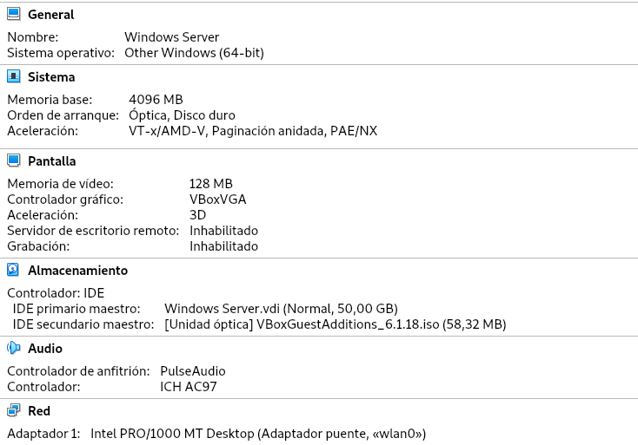

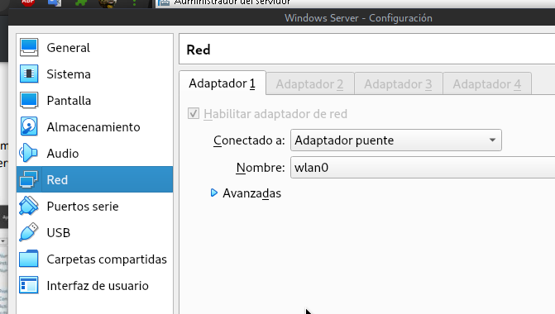

Despues de seguir la guia de instalación e instalar las Guest Additions vamos a cambiar el nombre del servidor.
“Administrador de Servidor”>”Servidor Local”>”Nombre”
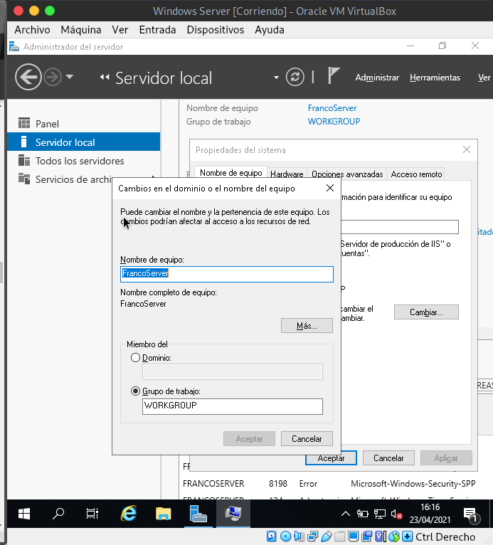
Despues de cambiar el nombre vamos a configurar la red.
Empezaremos configurando un IP fija.
“Centro de redes y recursos compartidos”>”Ethernet”>”Centros de redes y recursos compartidos”>”Cambiar configuración del adaptador”>”Propiedades”>”Protocolo de internet versión 4”>”Propiedades”

Para cambiar la IP primero tenemos que saber la dirección de red donde estamos.

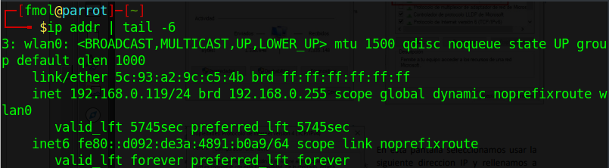
Vemos que la ip de nuestra maquina anfitrión es la 192.168.0.119
Entonces añadiré la siguiente disponible a mi servidor.

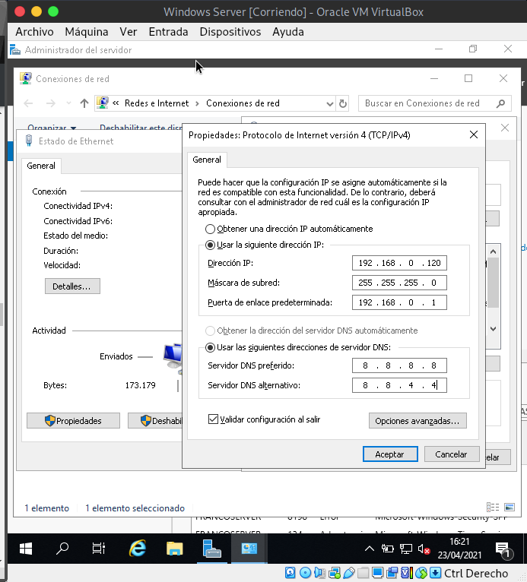
La IP de mi servidor será la 192.168.0.120 /24. He puesto los servidores DNS de google.
En un terminal ejecutamos ipconfig /all y comprobamos que tenemos la IP configurada.
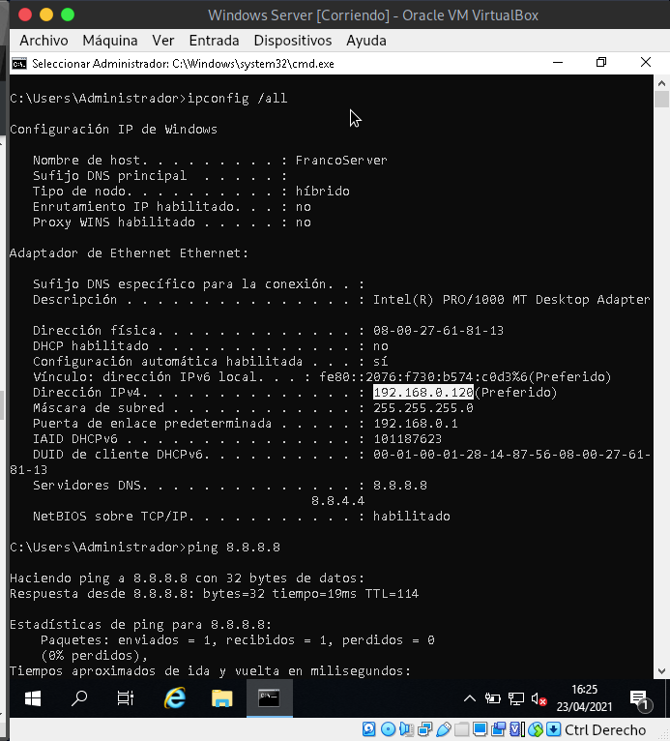

He intentado hacer un ping desde la maquina anfitriona al Windows Server 2019 sin obtener resultados.

Para esto necesitamos activar el ping desde el firewall de windows de nuestro Windows Server.

“Administrador de Servidor”>”Servidor Local”>”Firewall de Windows”

Buscamos la regla de entrada “Archivos e impresoras compartidas (petición eco: ICMPv4 de entrada).” y la habilitamos.

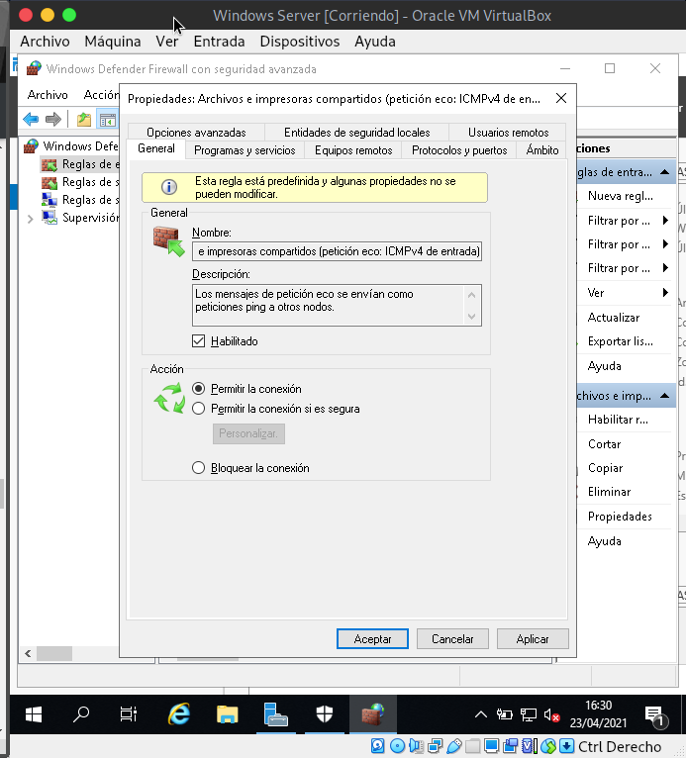
Una vez hecho esto ya podemos hacer ping desde la maquina anfitriona.
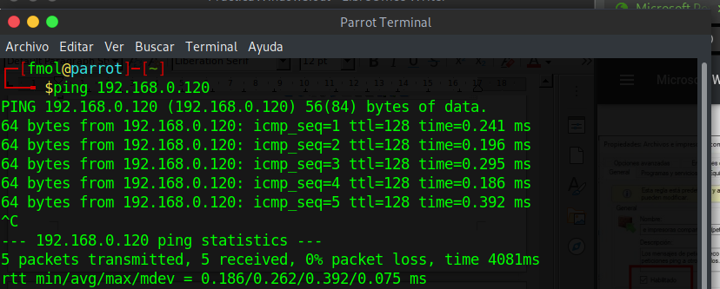
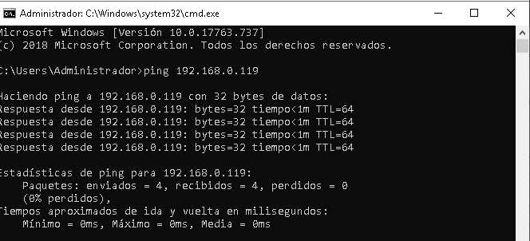
Y viceversa.

Antes de empezar con la instalación de la maquina cliente vamos a configurar el acceso remoto.
“Administrador de Servidor”>”Servidor Local”>”Escritorio Remoto”
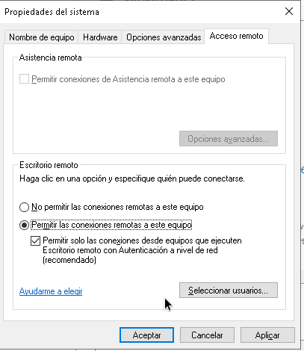

El panel del Administrador nos quedaria tal que asi:
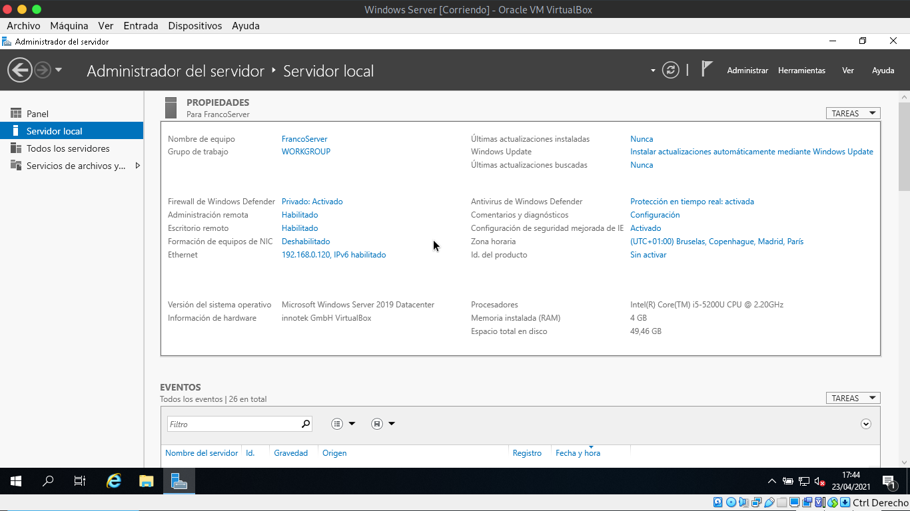

INSTALACIÓN WINDOWS 10

Las caracteristicas de la maquina Windows 10 son las siguientes:
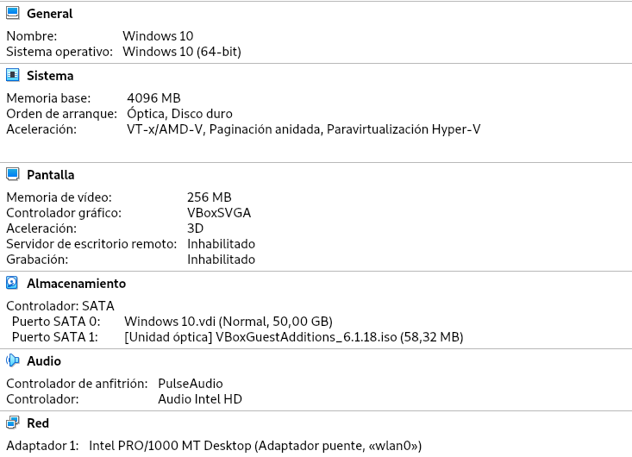
Despues de seguir la guia de instalación e instalar las Guest Additions vamos a cambiar el nombre del equipo.
Panel de control\Sistema y seguridad\Sistema
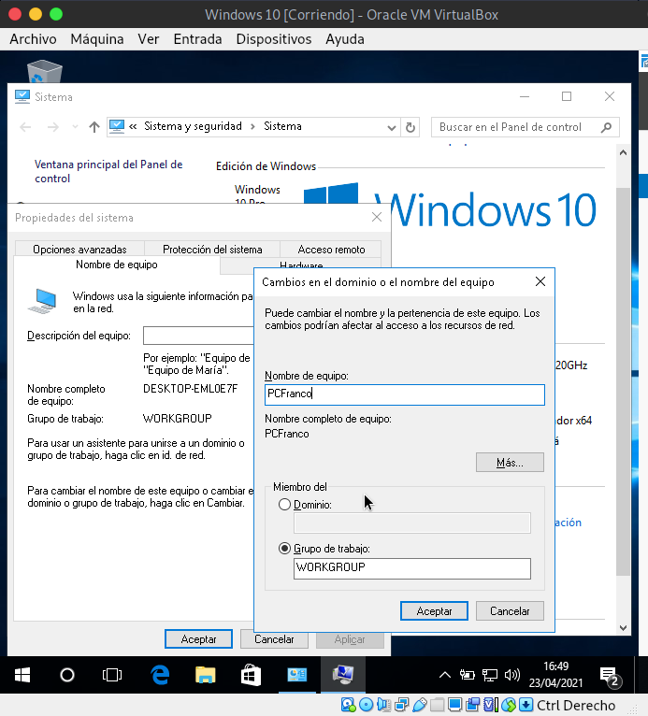

Ahora vamos a configurar la red.

Comprobamos que desde Windows 10 vemos el Windows Server. Simplemente hacemos un ping.

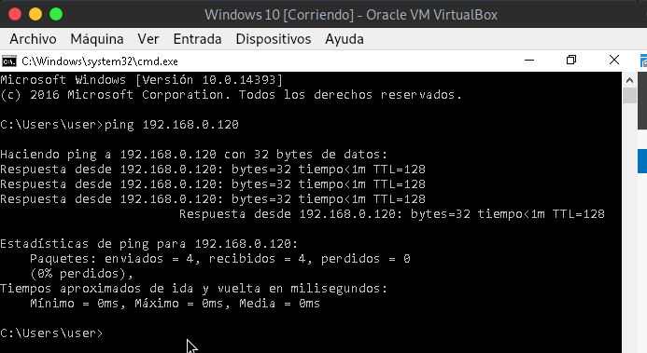
Hay conectividad.

Tenemos que configurar los DNS. Se configura igual que en el Windows Server.

Ponemos como DNS preferido la IP de nuestro Windows Server.
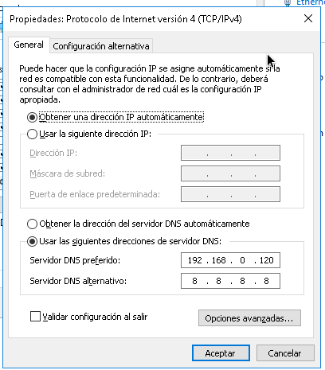

Comprobamos que el DNS se ha cambiado.
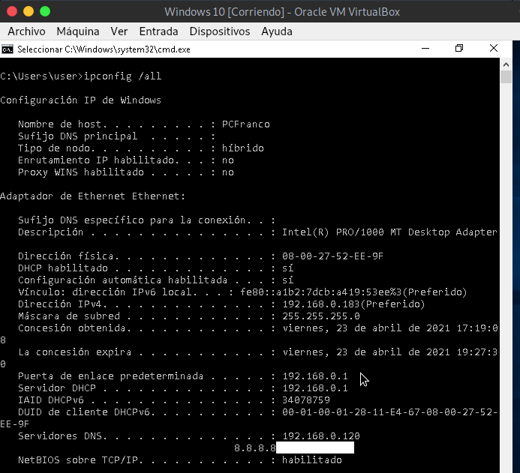
Tambien podemos comprobar que el nombre del equipo efectivamente se ha cambiado a “PCFranco”.

Ahora vamos a activar el ping desde el firewall de windows de nuestro Windows 10.
Esto se hace igual que en el Windows Server.

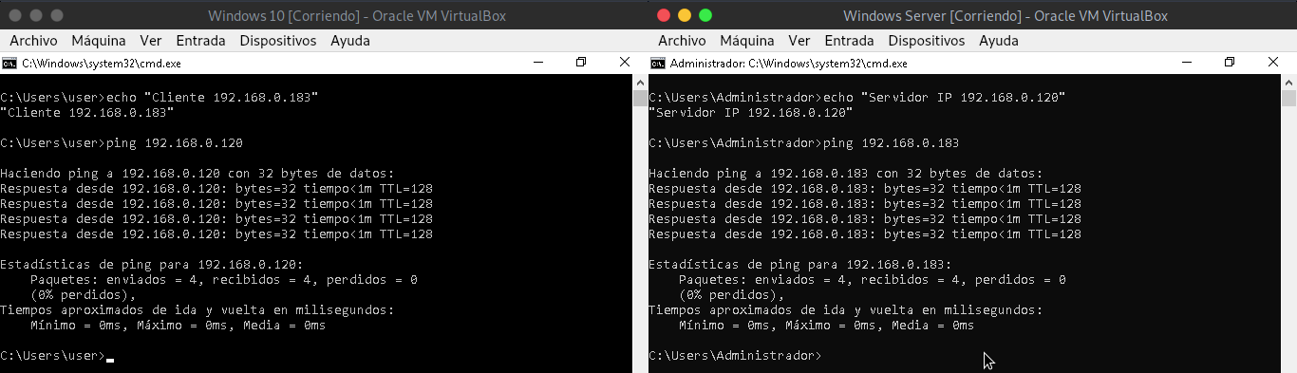
El ping cliente-servidor y viceversa funciona.

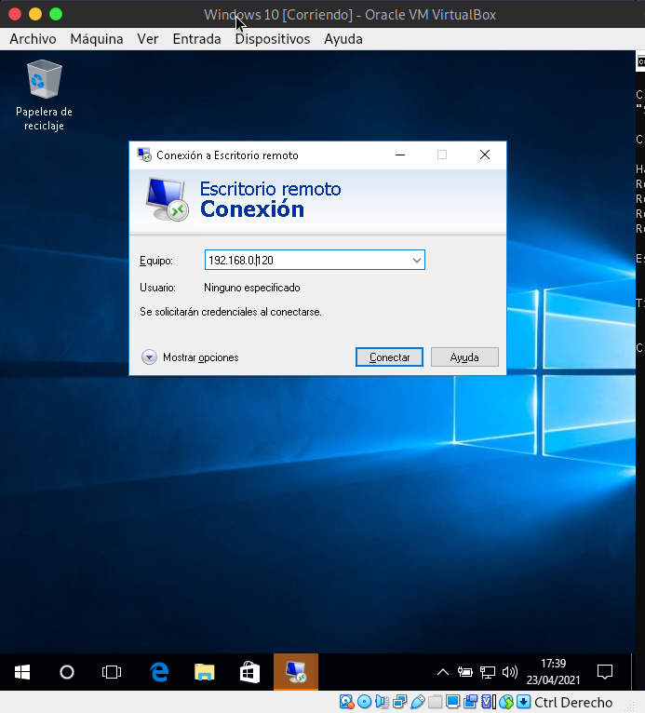
Por ultimo vamos a conectarnos por escritorio remoto a nuestro Windows Server desde Windows 10.

Ingresamos el usuario y la contraseña.
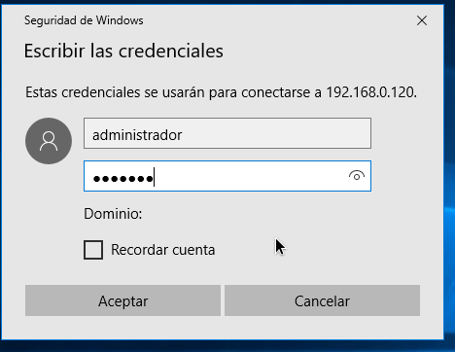

Y aceptamos la advertencia.
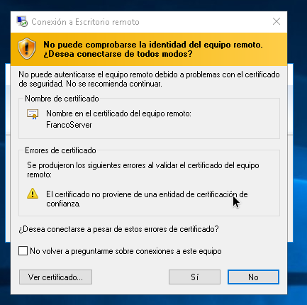

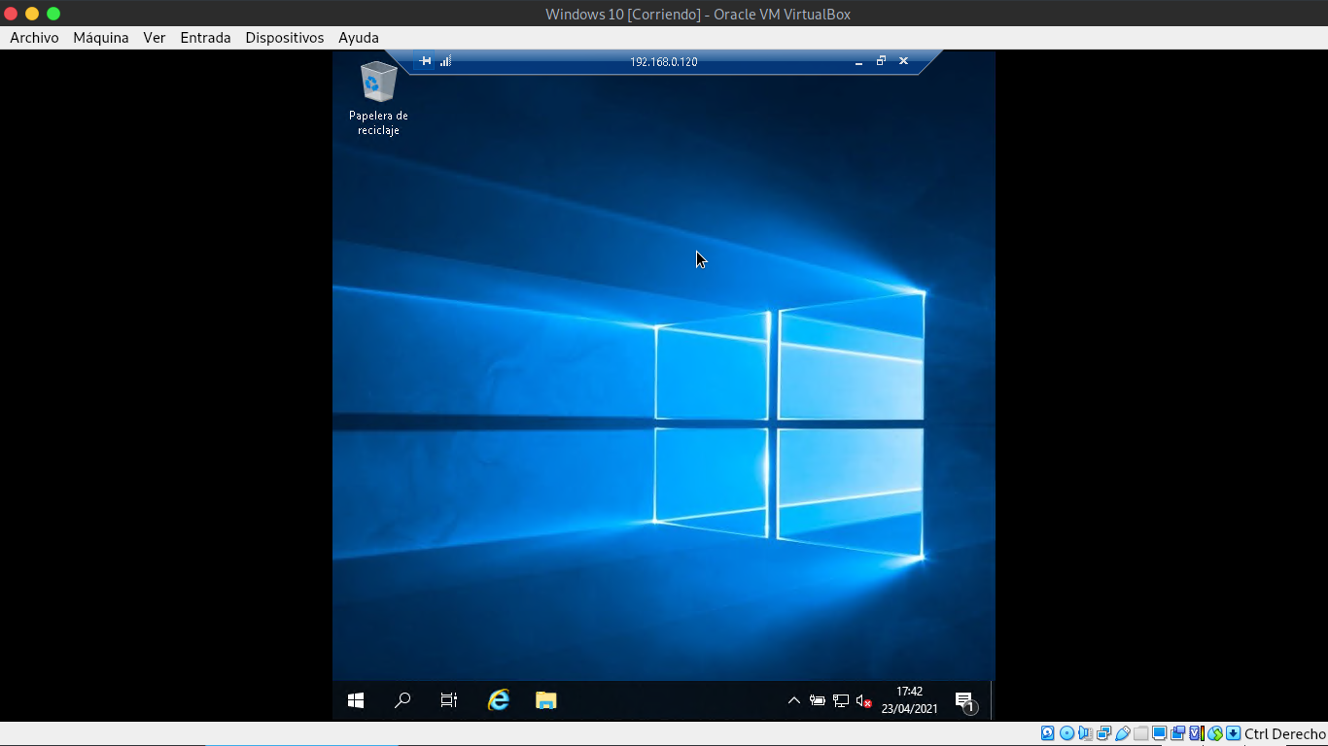
Con esto ya nos conectariamos en remoto.

